Accessibility ID Report — checkinSummaryYesNoPopup
Tarih: 31.03.2026 14:28 | Platform: iOS

Element ID | Page | Type | Label / Text | Value | Accessibility ID | Status | New Status
checkinSummaryYesNoPopup_element_1 | Summary | Other | Bottom Sheet |  |  | ID Yok | ID Eklenecek (Waiting Dev)
checkinSummaryYesNoPopup_element_2 | Summary | Other |  |  |  | ID Yok | ID Eklenecek (Waiting Dev)
checkinSummaryYesNoPopup_element_3 | Summary | Other |  |  |  | ID Yok | ID Eklenecek (Waiting Dev)
checkinSummaryYesNoPopup_element_4 | Summary | Other | Karachi (KHI) to Islamabad (ISB), Wed, 01 Apr - 07:00, 1h 55min - PK 300, ECONOMY, Direct |  |  | ID Yok | ID Eklenecek (Waiting Dev)
checkinSummaryYesNoPopup_element_5 | Summary | Other | No |  | check_in_summary_modal_neg_button | ID Var
checkinSummaryYesNoPopup_element_6 | Summary | Other | Yes |  | check_in_summary_modal_pos_button | ID Var
checkinSummaryYesNoPopup_element_7 | Summary | Other | Continue |  | check_in_summary_continue_button | ID Var

📸 Ekran Görüntüsü
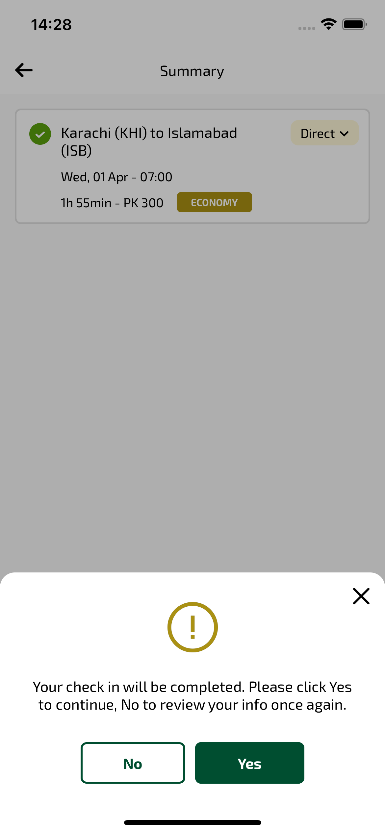
checkinSummaryYesNoPopup sayfası ekran görüntüsü

